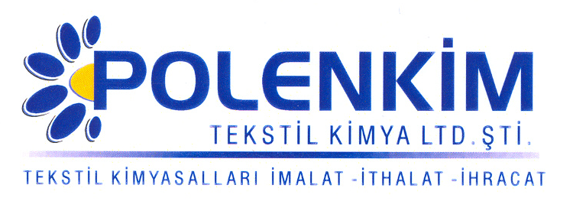

POLENSOFT NY

Polensoft NY, her tür elyafta/kumaşta başarılı netice veren, antistatik özelliğe sahip yumuşatma ve avivaj malzemesidir.

KARAKTERİSTİKLER

Yapısı : Yağ asidi türevleri karışımı
Görünüşü : Açık krem likit
pH (% 2 çöz.) : 6,5 + 0,5
İyonite : Noniyonik
Çözünürlük : Soğuk su ile her oranda çözünür.

ÖZELLİKLERİ

- Doğal ve sentetik elyafa yumuşak, kaygan tuşe kazandırır, sentetik elyaf karışımlarına iyi bir antistatik özellik sağlar.
- Her türlü haslığa olumsuz etkisi yoktur, köpük yapmaz, elyafta tozumayı engeller.
- Yüksek sıcaklıklara dayanıklı olup sararma yapmaz.
- Çektirme ve fularda kullanıma uygundur.

KULLANIM ALANLARI VE ŞEKLİ

Tavsiye edilen uygulama miktarı, kullanılan kumaşın cinsine ve ağırlığına göre değişmekle beraber, genellikle ;

Çektirme Fular (Emdirme)

Kullanım Miktarı % 2,0 - 5,0 20 - 50 gr/lt
pH 5,0 - 5,5
Avivaj maddesi olarak ; 1,5 - 2,0 gr/lt yeterli sonuç verecektir.

SAKLAMA KOŞULLARI

Sıcaktan ve soğuktan korunduğunda orijinal ambalajında en az 6 ay özelliklerini muhafaza eder.

Teknik bültenlerimizde yer alan bilgi ve açıklamalar, tamamen ürünün kullanım koşulları ve metotlarının anlaşılması ile ilgili olup, uygulamada ortaya çıkabilecek olan farklılıklar için bağlayıcılık oluşturmaz.
_______________________________________________________________________________
Tel: (0224) 211 33 36 (pbx) Fax: (0224) 211 37 95 BUTTİM (Bursa Uluslararası Tekstil Ticaret Merkezi) B Blok Kat:5 No:1423 www.polenkim.com

